Caparol Capatect Kreativeffekt Brillant

CAPAROL Farben Lacke Bautenschutz

Eigenschaften

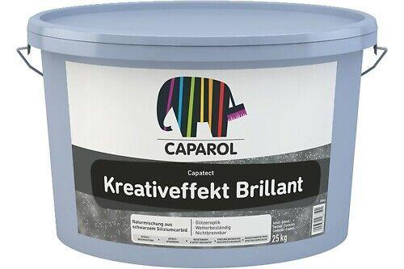

HAN:

13199

Art des Hilfsstoffs

Farbpigmente

Eigenschaften

wetterbeständig

Farbton

schwarz

Anwendung

innen | außen